ახმეტის მუნიციპალიტეტში, ალავერდის სამონასტრო კომპლექსის მიმდებარედ, მდ. ხოდაშენისხევის არხზე დაგეგმილი ნაპირდაცვითი სამუშაოების პროექტის სკრინინგის განაცხადის

დანართი
სარჩევი
1 შესავალი 1
2 საქმიანობის განხორციელების ტერიტორიის ადგილმდებარეობა 1
3 პროექტის მოკლე აღწერა 0
3.1 მოსამზადებელი სამუშაოები და მშენებლობის ორგანიზაცია 4
4 პროექტის განხორციელების შედეგად მოსალოდნელი ზემოქმედებები 6
4.1 შესავალი 6
4.2 ატმოსფერული ჰაერის დაბინძურება 6
4.3 ხმაურის და ვიბრაციის გავრცელება 7
4.4 ნიადაგის/გრუნტის სტრუქტურასა და ხარისხზე ზემოქმედება 7
4.5 ზემოქმედება გეოლოგიურ პირობებზე 8
4.6 ზემოქმედება ჰიდროლოგიაზე, წყლის გარემოს დაბინძურების რისკები 9
4.6.1 მდინარე ხოდაშენისხევის აუზის ზოგადი ჰიდროგრაფიული დახასიათება 9
4.6.2 წყლის მაქსიმალური ხარჯები და მაქსიმალური დონეები 10
4.6.3 წყლის დაბინძურების რისკები 11
4.7 ნარჩენებით გარემოს დაბინძურების რისკი 12
4.8 ზემოქმედება ბიოლოგიურ გარემოზე 12
4.9 ზემოქმედება დაცულ ტერიტორიებზე 13
4.10 შესაძლო ვიზუალურ-ლანდშაფტურ გარემოზე ზემოქმედება 13
4.11 ზემოქმედება ადამიანის ჯანმრთელობაზე 13
4.12 არსებულ საქმიანობასთან ან/და დაგეგმილ საქმიანობასთან კუმულაციური ზემოქმედების რისკები 14
4.13 ბუნებრივი რესურსების გამოყენება 14
4.14 საქმიანობასთან დაკავშირებული მასშტაბური ავარიის ან/და კატასტროფის რისკები 14
4.15 დაგეგმილი საქმიანობის თავსებადობა ჭარბტენიან ტერიტორიასთან 14
4.16 დაგეგმილი საქმიანობის თავსებადობა შავი ზღვის სანაპირო ზოლთან 14
4.17 დაგეგმილი საქმიანობის თავსებადობა ტყით მჭიდროდ დაფარულ ტერიტორიასთან 14
4.18 დაგეგმილი საქმიანობის თავსებადობა მჭიდროდ დასახლებულ ტერიტორიასთან 15
4.19 დაგეგმილი საქმიანობის თავსებადობა კულტურული მემკვიდრეობის ძეგლებთან 15
4.20 ზემოქმედების ტრანსსასაზღვრო ხასიათი 15
5 ძირითადი დასკვნები 16
6 დანართი 1.1. კულტურული მემკვიდრეობის დაცვის ეროვნული სააგენტოს წერილის ასლი 17
7 დანართი 1.2. ალავერდის ეპარქიის მღვდელმთავარის წერილის ასლი 18

შესავალი
წინამდებარე დოკუმენტში განსახილველი საქმიანობა ითვალისწინებს ახმეტის მუნიციპალიტეტში, ალავერდის სამონასტრო კომპლექსის მიმდებარედ, მდ. ხოდაშენისხევის არხზე ნაპირდაცვითი სამუშაოების განხორციელებას.
არსებული მდგომარეობით, მოცემულ მონაკვეთში არსებული წყალგამტარი არხი სათანადოდ ვერ უზრუნველყოფს წყლის გატარებას. არხის კედლები მხოლოდ ნაწილობრივად არის მოპირკეთებული და უმეტესწილად დაზიანებულია. მთლიანობაში არსებული მდგომარეობა არაესტეტიურად გამოიყურება სამონასტრო კომპლექსის ფონზე; აძლიერებს ეროზიული პროცესების განვითარების და აქ არსებული კულტურული მემკვიდრეობის ძეგლის/არქეოლოგიური ობიექტის დაზიანების საფრთხეს.
გარდა ამისა, არსებული არხი ორ ნაწილად ყოფს სამონატრო კომპლექსსა და მე-16 საუკუნის აბანოს (არქეოლოგიურ ობიექტს). შესაბამისად მიღებული იქნა გადაწყვეტილება გარკვეულ მონაკვეთზე შეიცვალოს ხოდაშენისხევის მიმართულება, რითიც ის მოცილდება ისტორიულ აბანოს და შესაძლებელი იქნება მისი გაერთიანება სამონასტრო კომპლექსთან. ახალი არხი და მის ფარგლებში მოწყობილი ნაპირდამცავი ნაგებობები სათანადოდ უზრუნველყოფს შესაძლო ეროზიული და დატბორვითი პროცესების განვითარების პრევენციას და სამონასტრო კომპლექსის დაცვას დაზიანებისგან. ხოდაშენისხევის არხზე ჩასატარებელი ნაპირდაცვითი სამუშაოების საერთო სიგრძეა 590 მ.
აღსანიშნავია, რომ პროექტი შეთანხმებულია საქართველოს კულტურული მემკვიდრეობის დაცვის ეროვნულ სააგენტოსთან (იხ. დანართში მოყვანილი წერილის 1.1. ასლი). თავად პროექტის ერთ-ერთი მთავარი ინიციატორი ალავერდის სამონასტრო კომპლექსში მოღვაწე სასულიერო პირები არიან (იხ. დანართში მოყვანილი წერილის 1.2. ასლი).
პროექტს განახორციელებს შპს „პროექტი“,. ინფორმაცია საქმიანობის განმახორციელებელი კომპანიის შესახებ მოცემულია ცხრილში 1.1.
ცხრილი 1.1. საკონტაქტო ინფორმაცია
საქმიანობის განმხორციელებელი | შპს „პროექტი“
საიდენტიფიკაციო კოდი | 400017815
იურიდიული მისამართი | გლდანი-ნაძალადევის რ-ნი, სადმელის ქ. #46
საქმიანობის განხორციელების ადგილი | ახმეტის მუნიციპალიტეტი, ალავერდის სამონასტრო კომპლექსის მიმდებარედ.
საქმიანობის სახე | ნაპირდამცავი ნაგებობების მოწყობა (გარემოსდაცვითი შეფასების კოდექსის II დანართის პუნქტები 9.8 და 9.13)
საკონტაქტო პირი: | ნადირაძე გელადი
საკონტაქტო ტელეფონი: | 595207145
ელ-ფოსტა: | transport.ge1@mail,ru

საქმიანობის განხორციელების ტერიტორიის ადგილმდებარეობა
საქმიანობის განხორციელების ადგილი მდებარეობს აღმოსავლეთ საქართველოში, ახმეტის მუნიციპალიტეტში, ალავერდის სამონატრო კომპლექსის მიმდებარედ. გეოგრაფიულად საპროექტო ტერიტორია წარმოადგენს ალაზნის აკუმულაციური ვაკის დასავლეთ ნაწილს. საპროექტო ტერიტორია მდებარეობს ზ.დ. 435-445 მ სიმაღლეზე.
საპროექტო დერეფნის დასავლეთიტ წარმოდგენილია ალავერდის სამონატრი კომპლექსი. აღმოსავლეთით სასოფლო-სამეურნეო სავარგულებია. სამხრეთი და სამხრეთ-დასავლეთ მხარეს გადის ზემო ხოდაშენი-ალავერდი-ქვემო ალვანის საავტომობილო გზა. უახლოესი საცხოვრებელი სახლი მდებარეობს ჩრდილო-დასავლეთით 350 მ და მეტი მანძილის დაშორებით.
საპროექტო ტერიტორიის და მიმდებარე არეალის ხედები წარმოდგენილია მომდევნო ფოტო-სურათებზე. ინტერესის არეალის სიტუაციური სქემა კი მოცემულია ნახაზზე 2.1.
სურათები 2.1. საპროექტო და მიმდებარე ტერიტორიის ხედები
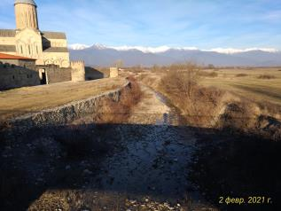 | 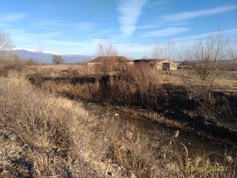
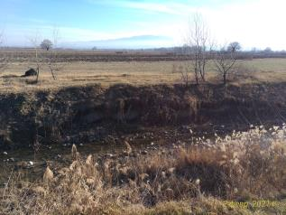 | 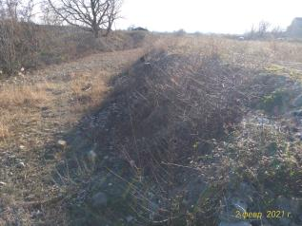
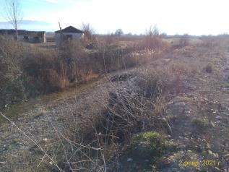 | 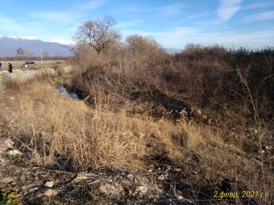

ნახაზი 2.1. საპროექტო ტერიტორიის სიტუაციური სქემა
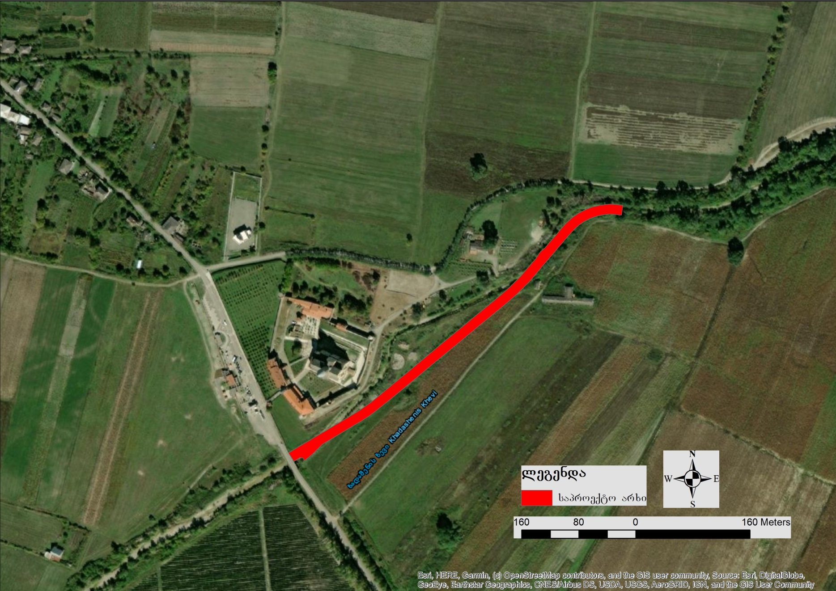

პროექტის მოკლე აღწერა
მდ. ხოდაშენისხევის არხის განსახილველი მონაკვეთის წყალგამტარობის გაუმჯობესების, მიმდებარე ტერიტორიების დატბორვის და ეროზიის, ალავერდის სამონასტრო კომპლექსის/არქეოლოგიური ობიექტების დაცვის მიზნით გათვლალისწინებულია შესაბამისი ნაპირდამცავი სამუშაოების შესრულება. გარკვეულ მონაკვეთზე გაყვანილი იქნება ახალი არხი. არხის 590 მ სიგრძეზე, ორივე მხარეს მოეწყობა სამიარუსიან გაბიონის დამცავი კედელი. ფსკერზე მოეწყობა კომბინირებული - გეოტექსტილის და ქვიშა-ხრეშოვანი საგები.
ნაპირსამაგრი სამუშაოების ძირითადი ნაწილი შესრულდება წყალმცირე პერიოდში (როგორც ჰიდროლოგიური აღწერის ქვეთავშია მოცემული მდ. ხოდაშენისხევში წყალმცირობა იწყება მაისის ბოლოდან). ამ მხრივ ერთ-ერთი ხელშემწყობი ფაქტორია, რომ მნიშვნელოვან მონაკვეთზე იგეგმება ახალი მონაკვეთის მოწყობა. შესაბამისად სამუშაოების დასრულებამდე წყლის გატარება მოხდება ძველი არხის საშუალებით. აქედან გამომდინარე წყლის ბუნებრივი ნაკადების მართვა მნიშვნელოვან სამუშაოებს არ საჭიროებს.
სამშენებლო სამუშაოები მოიცავს სამ ძირითად ეტაპს: მოსამზადებელი სამშაოები, მიწის სამუშაოებიდ ა ხელოვნური ნაგებობების მოწყობა. სამუშაოთა მოცულობის კრებსითი უწყისი მოცემულია ცხრილში 3.1.
ცხრილი 3.1. სამუშაოთა მოცულობის კრებსითი უწყისი
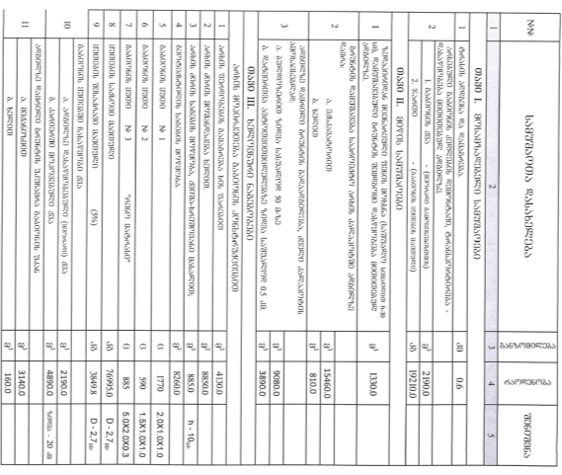
გაბიონების ყუთების ზიდვა თბილისიდან - 160 კმ;
გაბიონების ქვის ზიდვა კარიერიდან - 20 კმ.
არხის სიგანე იქნება 14 მ (გაბიონის კედლების ჩათვლით). წყალგამტარი კვეთის მინიმალური სიგანე - 10 მ. არხის სიღრმე - 3 მ. არხის ორივე მხარეს გათვალისწინებულია სამ იარუსიან გაბიონის დამცავი კედლის მოწყობას, ქარხნული წესით დამზადებული გალვანიზირებული დ-2.7 მმ სისქის მავთულისაგან. გაბიონების ყუთების სპეციფიკაცია მოცემულია ცხრილში 3.2.
ცხრილი 3.2. გაბიონის ყუთების სპეციფიკაცია
 | ზომები, მ | ფართობი, მ² | მოცულობა, მ³ | ყუთის მავთული, კგ
№1 | 1.0x1.0x2.0 | 10.0 | 2 | 17.5
№2 | 1.0x1.0x1.5 | 8.0 | 1.5 | 13.2
№3 | 5.0x2.0x0.3 | 24.2 | 3.0 | 43.2
არხის ფსკერზე გათვალისწინებულია გეოტექსტილის და ქვიშა-ხრეშოვანი საგების (h=10 სმ) მოწყობა.
პროექტის გენ-გეგმა წარმოდგენილია ნახაზზე 3.1. კონსტრუქციის ტიპიური განივი ჭრილი მოცემულია ნახაზზე 3.2.

ნახაზი 3.1. პროექტის გენ-გეგმა
ნაწილი 1.
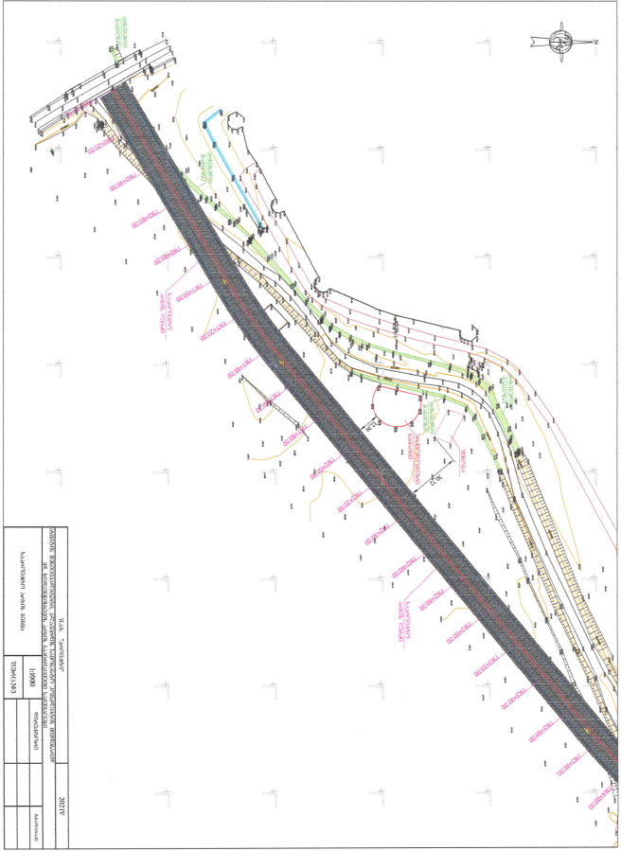
არსებული არხი
საპროექტო არხი
ნაწილი 2
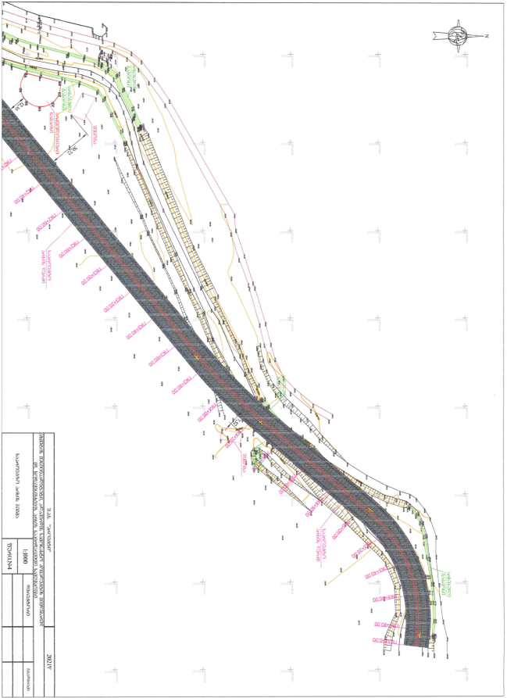
არსებული არხი
საპროექტო არხი

ნახაზი 3.1. არხის და ნაპირდამცავი ნაგებობის ტიპიური განივი ჭრილი
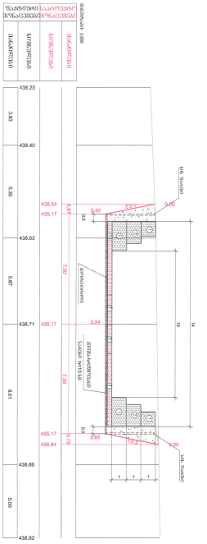

მოსამზადებელი სამუშაოები და მშენებლობის ორგანიზაცია
მოსამზადებელი სამუშაოები გულისხმობს ტექნიკის და საჭირო სამშენებლო მასალების მობილიზებას ტერიტორიაზე. ტექნიკა და სატრანსპორტო საშუალებები განლაგდება საპროექტო დერეფნის მიმდებარედ (არხის აღმოსავლეთით, სამონასტრო კომპლექსის და არქეოლოგიური ობიექტებიდან უსაფრთხო მანძილზე).
სამუშაოების საწყის ეტაპზე გათვალისწინებულია ნიადაგის ზედაპირული ფენის მოხსნა და დასაწყობება განცალკევებით, მის შემდგომ გამოყენებამდე. პროექტის მიხედვით ნაყოფიერი ფენის საშუალო სიმძლავრე 30 სმ-ია. მოსახსნელი ნაყოფიერი ფენის საერთო მოცულობა - 1330 მ³.
ტერიტორიამდე ტრანსპორტირებისთვის გამოყენებული იქნება ზემო ხოდაშენი-ალავერდი-ქვემო ალვანის საავტომობილო გზა. აღნიშნული გზიდან საპროექტო დერეფნის ცალკეულ უბნებამდე ტექნიკის გადაადგილება რაიმე სირთულეებთან დაკავშირებული არ არის.
პროექტის მცირე მასშტაბების გათვალისწინებით სამშენებლო ბანაკის და სხვა მსხვილი დროებითი ინფრასტრუქტურის მოწყობა გათვალისწინებული არ არის. მშენებლობისთვის საჭირო შესაბამისი ფრაქციის ინერტული მასალა შემოტანილი იქნება რეგიონში მოქმედი კარიერებიდან.
პროექტი არ ითვალისწინებს წყლის გამოყენებას ტექნიკური მიზნებისთვის. სასმელ-სამეურნეო დანიშნულებით, რაც მცირე რაოდენობისაა, გამოყენებული იქნება ალავერდის სამონასტრო კომპლექსის წყალმომარაგების ინფრასქტრუქტურა.
სამშენებლო სამუშაოებში გამოსაყენებელი ტექნიკის მიახლოებითი ჩამონათვალი მოცემულია ცხრილში 3.1.1.
ცხრილი 3.1.1. სამუშაოების პროცესში გამოყენებული ტექნიკის და სატრანსპორტო საშუალებების მიახლოებითი ჩამონათვალი
დასახელება | განზომილება | რაოდენობა
ავტოთვითმცლელები | ცალი | 4
ექსკავატორი | ცალი | 2
ბულდოზერი | ცალი | 2
სამუშაოების დასრულების შემდგომ დემობილიზირებული იქნება ყველა დროებითი კონსტრუქცია. ტერიტორია დასუფთავდება, გატანილი იქნება ნარჩენები და გაყვანილი იქნება ტექნიკა/სატრანსპორტო საშუალებები. ძველი არხის და სხვა დროებით ათვისებული ტერიტორიების ფარგლებში შესრულდება სარეკულტივაციო სამშაოები. სარეკულტივაციო სამშაოებში გამოყენებული იქნება წინასწარ მოხსნილი და დასაწყობებული ნიადაგის ნაყოფიერი ფენა.
სამშენებლო სამუშაოები გაგრძელდება 3 თვის განმავლობაში. დასაქმებულთა საერთო რაოდენობა იქნება 10-15 ადამიანი. სამუშაოების წარმოების გრაფიკი მოცემულია ცხრილში 3.1.2.
ცხრილი 3.1.2. სამუშაოების წარმოების გრაფიკი
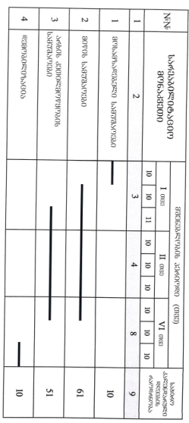

პროექტის განხორციელების შედეგად მოსალოდნელი ზემოქმედებები

შესავალი
დაგეგმილი საქმიანობის სპეციფიურობიდან გამომდინარე, მისი განხორციელების პროცესში მოსალოდნელი ზემოქმედებებიდან შეიძლება განხილული იყოს:
- ატმოსფერული ჰაერის დაბინძურება;
- ხმაურის და ვიბრაციის გავრცელება;
- ნიადაგის/ გრუნტის დაბინძურების რისკი;
- ზემოქმედება გეოლოგიურ პირობებზე;
- ზემოქმედება ჰიდროლოგიაზე და წყლის გარემოს დაბინძურების რისკი;
- ნარჩენებით გარემოს დაბინძურების რისკი;
- ზემოქმედება ბიოლოგიურ გარემოზე;
- ზემოქმედება დაცულ ტერიტორიებზე;
- შესაძლო ვიზუალურ-ლანდშაფტური ცვლილება;
- ზემოქმედება ადამიანის ჯანმრთელობაზე.
ასევე გარემოსდაცვითი შეფასების კოდექსის მე-7 მუხლის მე-6 პუნქტის გათვალისწინებით წინამდებარე დოკუმენტში შევეხებით:
- არსებულ საქმიანობასთან ან/და დაგეგმილ საქმიანობასთან კუმულაციური ზემოქმედების რისკებს;
- ბუნებრივი რესურსების (განსაკუთრებით – წყლის, ნიადაგის, მიწის, ბიომრავალფეროვნების) გამოყენება;
- საქმიანობასთან დაკავშირებული მასშტაბური ავარიის ან/და კატასტროფის რისკებს;
- დაგეგმილი საქმიანობის თავსებადობას ჭარბტენიან ტერიტორიასთან; შავი ზღვის სანაპირო ზოლთან; ტყით მჭიდროდ დაფარულ ტერიტორიასთან; დაცულ ტერიტორიებთან; მჭიდროდ დასახლებულ ტერიტორიასთან; კულტურული მემკვიდრეობის ძეგლთან და სხვა ობიექტთან;
- ზემოქმედების ტრანსსასაზღვრო ხასიათს;
- ზემოქმედების შესაძლო ხარისხს და კომპლექსურობას.
ყველა ჩამოთვლილი საკითხი შეძლებისდაგვარად დეტალურად განხილულია მომდევნო პარაგრაფებში.

ატმოსფერული ჰაერის დაბინძურება
საპროექტო ტერიტორიების მიმდებარედ ატმოსფერულ ჰაერში მავნე ნივთიერებების ემისიების წყაროები განლაგებული არ არის.
საკუთრივ პროექტის განხორციელებისას ემისიების სტაციონალური ობიექტები გამოყენებული არ იქნება. ზემოქმედების წყაროები წარმოდგენილი იქნება მხოლოდ მცირე რაოდენობით სამშენებლო ტექნიკით და სატრანსპორტო საშუალებებით, რომლებიც იმუშავებენ მონაცვლეობით. ასევე ამტვერება მოხდება ინერტული მასალების მართვის პროცესში.
საპროექტო ტერიტორიიდან უახლოესი მოსახლე დაშორებულია საკმაოდ დიდი მანძილით. ზემოქმედების უმთავრეს რეცეპტორს წარმოადგენს ალავერდის სამონასტრო კომპლექსი. როგორც აღინიშნა პროექტის განხორციელების მხარდამჭერია ადგილობრივი სასულიერო პირები. აქედან გამომდინარე სამუშაოები წარიმართება მათთან შეთანხმებით. სამუშაოები განხორციელდება მაქსიმუმ 3 თვის განმავლობაში. ზემოაღნიშნულის გათვალისწინებით პროექტი ატმოსფერული ჰაერის ხარისხზე მნიშვნელოვან ნეგატიურ ზემოქმედებას ვერ მოახდენს. მშენებლობის ეტაპზე გატარდება ყველა ის სტანდარტული ღონისძიება, რაც ზემოქმედების მინიმიზაციას უზრუნველყოფს, კერძოდ:
- სამშენებლო სამუშაოების ორგანიზება შეთანხმებული იქნება ადგილობრივ სასულიერო პირებთან და გათვალისწინებული იქნება რელიგიური რიტუალები;
- მუდმივად გაკონტროლდება გამოყენებული მანქანების და სამშენებლო ტექნიკის ტექნიკური მდგომარეობა;
- შეიზღუდება მოძრაობის სიჩქარეები - საპროექტო ტერიტორიებზე სატრანსპორტო გადაადგილების სიჩქარე არ იქნება 35 კმ/სთ-ზე მეტი;
- შეიზღუდება მანქანა-დანადგარების ძრავების უქმ რეჟიმში ექსპლუატაცია;
- მაქსიმალურად შეიზღუდება მასალების სატრანსპორტო საშუალებებში ჩატვირთვის და გადმოტვირთვის სიმაღლეები.

ხმაურის და ვიბრაციის გავრცელება
სამუშაოების მიმდინარეობისას ერთდროულად შეიძლება მოქმედებდეს 3-4 ერთეული ტექნიკა. მათი ხმაურის ჯამური დონე არ იქნება 90 დბა-ზე მეტი. მოსახლეობის საკმაოდ დიდი მანძილით დაშორების გათვალისწინებით მათზე მოსალოდნელი ზემოქმედება იქნება დაბალი მნიშვნელობის. ამ შემთხვევაშიც ზემოქმედების უმთავრეს რეცეპტორს წარმოადგენს ალავერდის სამონასტრო კომპლექსი და მიმდებარედ არსებული არქეოლოგიური ობიექტები (მე-16 საუკუნის აბანო).
მეორეს მხრივ, ზემოქმედების მასშტაბის დაბალ ნიშნულამდე შენარჩუნებას უზრუნველყოფს სამუშაოების მცირე მასშტაბები. შედარებით მომატებული ხმაურის და ვიბრაციის გამომწვევი სამუშაოები განხორციელდება შეზღუდულ ვადებში. გარდა ამისა, სამუშაოები არ იქნება კონცენტრირებული ერთ კონკრეტულ უბანზე და ხმაურის/ვიბრაციის წყაროები გადაადგილდება სამუშაო დერეფანში. სამშენებლო სამუშაოების განმახორციელებლის მიერ მიღებული იქნება შესაბამისი სიფრთხილის ზომები, განსაკუთრებით არქეოლოგიური ძეგლების სიახლოვეს (50 მ რადიუსის და უფრო ახლო მანძილზე) მუშაობისას, კერძოდ:
- უპირატესობა მიენიჭება არამექანიზებული საშუალებებით მუშაობას;
- მაქსიმალურად შეიზღუდება ტექნიკის და სატრანსპორტო საშუალებების სიმძლავრეები;
- ყურადღება მიექცევა ტექნიკის და სატრანსპორტო საშუალებების გამართულობას;
- მაღალი ხმაურის გამომწვევი სამუშაოები განხორციელდება მხოლოდ დღის საათებში.
აღნიშნულის გათვალისწინებით, ხმაურის და ვიბრაციის გავრცელებით გამოწვეული ზემოქმედება იქნება დაბალი მასშტაბის და განსაკუთრებული პრევენციული ღონისძიებების გატარებას არ საჭიროებს.

ნიადაგის/გრუნტის სტრუქტურასა და ხარისხზე ზემოქმედება
როგორც აღინიშნა, სამუშაოების საწყის ეტაპზე შესაბამის უბნებზე მოხდება ნიადაგის ნაყოფიერი ფენის მოხსნა. მოხსნილი ფენა დასაწყობდება ცალკე (არანაყოფიერი ფენისგან განცალკევებით), წყლისმიერი ეროზიისგან გამქსიმალურად დაცულ ადგილზე. სამშენებლო სამუშაოების დასრულების შემდგომ ნაყოფიერი ფენა გამოყენებული იქნება დროებით ათვისებული და დაზიანებული უბნების რეკულტივაციისთვის.
საქმიანობის სპეციფიკის გათვალისწინებით ტერიტორიის ფარგლებში გრუნტის დაბინძურება მოსალოდნელია მხოლოდ გაუთვალისწინებელ შემთხვევებში:
- ტექნიკის, სატრანსპორტო საშუალებებიდან ან სხვადასხვა დანადგარ-მექანიზმებიდან საწვავის ან ზეთების ჟონვის შემთხვევაში;
- სამეურნეო-ფეკალური წყლების მართვის წესების დარღვევის შემთხვევაში;
- საყოფაცხოვრებო და საწარმოო ნარჩენების არასწორი მართვის შემთხვევაში.
საქმიანობის პროცესში დიდი რაოდენობით ნარჩენების წარმოქმნა მოსალოდნელი არ არის. ასევე არ იგეგმება ტერიტორიაზე პოტენციური დამაბინძურებელი ნივთიერებების (მაგ. ნავთობპროდუქტები) შენახვა.

ზემოქმედება გეოლოგიურ პირობებზე
მშენებლობის ტერიტორიაზე საინჟინრო-გეოლოგიური კვლევა ჩატარდა 2021 წელს. საინჟინრო-გეოლოგიური კვლევა ჩატარდა ვიზუალური აღწერის და არსებული ღრმულების (ორმოების) შესწავლის მეთოდით. შესწავლილი იქნა ადრე არსებული გეოლოგიური კვლევების მასალები და შედგენილ იქნა ბუნებრივი და გეოლოგიური პირობების მოკლე დახასიათება.
გეომორფოლოგიური დარაიონების მიხედვით ტერიტორია შედის საქართველოს ბელტის აღმოსავლეთი დაძირვის ოლქში, კერძოთ ალაზნის დაბლობის მეოთხეული ასაკის ფხვიერ და პლასტიური, ალუვიურ - პროლუვიური ნალექების რაიონის, ალაზნის დაბლობის ქვერაიონში.
საკვლევი რაიონი ძირითადად აგებულია მეოთხეული ასაკის ნალექებით. მეოთხეული ასაკის ნალექები წარმოდგენილია ალუვიური და პროლუვიური ნალექებით - თიხნარებით, მსხვილი ღორღით, ხრეშით, ქვიშითა და კენჭებით ქვიშნარის შემავსებლით. მდინარეების და ხევების ხეობებში კაჭარ-კენჭნარით ქვიშნარის შემავსებლით.
თანამედროვე ფიზიკო-გეოლოგიური პროცესებიდან რაიონისთვის დამახასიათებელია ეროზია, რომელიც გამოიხატება მდინარეების და ხევების ნაპირების რეცხვით და კალაპოტის ჩაღრმავებით. ხდება აგრეთვე მიწის ზედაპირის ფართობითი ჩამორეცხვა ჩამონადენი წყლებით.
საქართელოში ამჟამად მოქმედი ნორმატიული დოკუმენტის პ.ნ. 01.01.09 „სეისმური მშენებლობა“ მიხედვით საპროექტო მონაკვეთი შედის 9 ბალიან სეისმურ ზონაში.
უშუალოდ საპროექტო ტერიტორია მდებარეობს ალავერდის სამონასტრო კომპლექსის მიმდებარე ტერიტორიაზე, არსებული არხის პარალელურად. საპროექტო და არსებული არხი მდებარეობს ვაკე რელიეფზე, რომელიც გეოლოგიურად აგებულია ალუვიური და პროლუვიური ნალექებით - თიხნარებით, ხრეშის, მსხვილი ღორღის და კენჭების ჩანართებით 30%-მდე.
არსებული არხის კალაპოტი (ძირი და ფერდები) რომლის პარალელურად ხდება ახალი არხის მოწყობა, წარმოდგენილია ალუვიური და პროლუვიური ნალექებით - თიხნარებით, ხრეშის, მსხვილი ღორღის და კენჭების ჩანართებით 30%-მდე და საპროექტო არხის მოწყობა მოხდება ამავე გრუნტში, რომლის სიღრმე, საპროექტო მონაკვეთის ფარლებში 5 მ-ს აღემატება. საპროექტო არხის ძირის და ფერდობების დაცვა გამორეცხვისაგან, შესაძლებელია გაბიონის კედლების და გაბიონის ლეიბების მოწყობით.
საპროექტო ზოლში გამოვლენილი გრუნტის ფიზიკურ-მექანიკური თვისებების მახასიათებელთა ნორმატიული მნიშვნელობები მოცემულია ქვემოთ, კრებსითი ცხრილის სახით. გრუნტების ფენების მექანიკური თვისებების პარამეტრთა სიდიდეები (მათ შორის შინაგანი ხახუნის კუთხე, შეჭიდულობა, დეფორმაციის მოდული და დრეკადობის მოდული, აგრეთვე პირობითი წინაღობა) განსაზღვრულია ლაბორატორიული კვლევით მიღებული ფიზიკური თვისებების პარამეტრთა სიდიდეების შესაბამისად, სათანადო ნორმატიული ბაზის მიხედვით.

ცხრილი 4.5.1. გრუნტის ფიზიკო-მექანიკური თვისებები
ფენის № | გეოლო-გიური ინდექსი | გრუნტის დასახელება | გრუნტის ჯგუფი  СНиР IV-5-83 მიხედვით | ქანობი | სიმკვრივე, ρ ტ/მ³ | ფორიან-ობის  კოე-ფიციენტი. е | დენადო-ბის  კოეფიციენტი I_{l} | შინაგანი ხახუნის კუთხე, ϕ გრად. | შეჭიდულობა с მპ | პირობითი წინაღობა. R0 მპ | ქანების სიმტკიცის  ზღვარი, R მპ | დეფორ-მაციის-მოდული.  E0 მპ
1 | Q₄ | თიხნარები, ხრეშის, მსხვილი ღორღის და კენჭების ჩანართებით 30%-მდე. | 33_{გ} | 1:1,5 | 1,95 | 0,5 | 0,15 | 28⁰ | 0.01 | 0.25 | - | 35
პროექტის ფარგლებში შესასრულებელი სამუშაოების პროცესში არსებულ საინჟინრო-გეოლოგიურ პირობებზე ნეგატიური ზემოქმედება მოსალოდნელი არ არის. გათვალისწინებულია არ არის ციცაბო ფერდობების დამუშავება. პროექტის მიზანს არსებული საინჟინრო-გეოლოგიური პირობების, კერძოდ მიმდინარე ეროზიული პროცესების დასტაბილურება წარმოადგენს. საპროექტო ნაპირდამცავი ნაგებობის მოწყობა შეასუსტებს წყლისმიერ ეროზიულ მოქმედებას, რაც ერთის მხრივ დაიცავს აქ განლაგებულ სამონასტრო კომპლექსს და არქეოლოგიურ ობიექტებს და ასევე მაქსიმალურად შეუნარჩუნებს მდგრადობას სანაპიროს საინჟინრო-გეოლოგიურ პირობებს.

ზემოქმედება ჰიდროლოგიაზე, წყლის გარემოს დაბინძურების რისკები

მდინარე ხოდაშენისხევის აუზის ზოგადი ჰიდროგრაფიული დახასიათება
მდინარე ხოდაშენისხევის აუზი მოიცავს ცივ-გომბორის ქედის ჩრდილო-აღმოსავლეთი კალთის მთიან რაიონსა და ალაზნის ვაკის მარჯვენა სანაპიროს ნაწილს, მდინარეების თურდოსა და გურულას შორის. აუზის ზედა მთიანი ნაწილი ცივ-გომბორის წყალგამყოფიდან 1800-1600 მეტრიდან ჩრდილო-დასავლეთის მიმართულებით მთისწინეთში ეშვება 1300-1200 მეტრამდე და ქვემოთ, სოფელ ზედა ხოდაშენის სწორზე თანდათან ერწყმის ალაზნის ვაკეს. ვაკის ამაღლებული, 3-4 კმ სიგანის ზოლი აგებულია ცივ-გომბორის ქედის კალთებიდან გამოზიდული დელუვიურ-პროლუვიური ნატანით, გამოირჩევა ტალღოვანი ზედაპირით, ხოლო აბსოლუტური ნიშნულები ხშირად აღემატება 580 მ-ს. ალაზნისპირა ვაკის ეს ამაღლებული ზოლი მდინარე ხოდაშენისხევის დინების მიმართულებით თანდათან დაბლდება 400-420 მეტრ სიმაღლემდე. დინების ქვედა ნაწილში ვაკის ზედაპირი სწორია, დახრა უმნიშვნელო. მთიან ზონაში მდინარის აუზი მკვეთრად არის დანაწევრებული გვერდითი შენაკადების ხეობებით, ხევ-ხრამებით და აგებულია თიხებითა და ქვიშაქვებით, ასევე მერგელებით, კირქვიანი ქვიშაქვებით და სხვ. ქვემო წელში აუზის ვაკე ნაწილი აგებულია ახალგაზრდა ალუვიური ნალექებით.
მდინარე ხოდაშენისხევი წარმოიშობა ცივ-გომბორის ჩრდილო კალთაზე წყაროს წყლის ნაკადულების შეერთების შედეგად 1780 მეტრ სიმაღლეზე და ერთვის მდინარე ალაზანს მარჯვენა ნაპირზე სოფ. ალავერდის ჩრდილო-დასავლეთით. მდინარის სიგრძე 31 კმ-ია, აუზის ფართობი 90,6 კმ²-ია, საშუალო სიმაღლე - 1156 მ-ია. აუზის მდინარეთა ქსელი მთიან ნაწილშია განვითარებული; აქ ძირითად მდინარეს ერთვის სხვადასხვა სიგრძის მრავალრიცხოვანი შენაკადი. ბარში გასვლის შემდეგ შენაკადები არ გააჩნია, თუმცა არის სარწყავი არხების ქსელი.
მდინარის ხეობა სოფ. ახალდაბამდე ძირითადად V-ს მაგვარი და სიმეტრიულია, ქვემოთ სოფელ ზემო ხოდაშენამდე არასიმეტრიული და ბრტყელძირაა, ხოლო ალაზნის ვაკის ფარგლებში აღარ იკვეთება და ამავე ვაკეს ერწყმის. ხეობის სიგანე მკვეთრად ცვალებადობს მდინარის მთელ გავრცელებაზე. ხეობის კალთები მთელ გაყოლებაზე ხშირად არის დასერილი გვერდითი შენაკადების მოკლე, მაგრამ ღრმა ხეობებით, ხევებით და ხრამებით. მათ შესართავებთან ხშირად არის განვითარებული ძირითადად მსხვილი ლოდებით აგებული გამოზიდვის კონუსები, რომლებიც ხეობის ძირის ჩახერგვას იწვევენ. კალთები აგებულია ქვიშაქვებით, თიხებითა და მერგელებით, რომლებიც ზემოდან დაჯავშნულია თიხნარი გრუნტით. მთაში აუზი შემოსილია ტყით, ვაკეზე ახალდაბა-ზემო ხოდაშენის მიდამოებიდან ბუნებრივი საფარიდან გვხვდება ჯაგნარ-ბუჩქნარი, ძირითადი ტერიტორია დამუშავებულია სასოფლო-სამეურნეო სავარგულებად. სათავიდან სოფ. საკევრამდე მდინარეს ჭალა თითქმის არა აქვს გამომუშავებული, ფრაგმენტულად გვხვდება მხოლოდ ვიწრო მცირე მონაკვეთებად. სოფელ საკევრიდან ქვევით, სოფელ ხორხელამდე, ჭალის სიგანე 140 მეტრს აღწევს და ორივე ნაპირზეა განვითარებული; სოფლების ჩარეკეულსა და ზემო ხოდაშენს შორის 230 მეტრამდე ფართოვდება. ბუნებრივ პირობებში, ალაზნის ვაკეზე მდინარის ქვემო წელში კალაპოტის 2,6-2,7 კმ-იანი მონაკვეთისა და შესართავის (4 კმ-ით) დასავლეთით ხელოვნურ არხში გადაგდებამდე, კალაპოტი ალაზნის ვაკის ფარგლებში ვიწროვდებოდა 10-15 მეტრამდე, სოფელ ალავერდსა და ალავერდის ტაძარს აღმსოავლეთიდან უვლიდა გარს და უერთდებოდა მდინარე ალაზანს სამონასტრო კომპლექსის აღმოსავლეთით. რამდენიმე ათეული წლის უკან, არხის გაჭრისა და თელავი-ახმეტის საავტომობილო გზის ხიდიდან კალაპოტის გასწორხაზოვნების შემდეგ, მდინარე ხოდაშნისხევის (სოფელ ხორხევის მიდამოებში - მდინარე ხორხლისრიყე) კალაპოტის სიგანე ვაკის ძირითად ნაწილში 100-150 მეტრის ფარგლებშია, არხის შესართავთან ვიწროვდება საშუალოდ 20-30 მეტრამდე, ზოგან უფრო მეტადაც. ძველი, ბუნებრივი კალაპოტის პირობებში, მდინარე ალაზნის ადიდების დროს, შესართავთან ხდებოდა მდინარის შეგუბება და სოფ. ალავერდის მიდამოებში წყალი გადმოდიოდა ნაპირებიდან და ტბორავდა ვაკის მნიშვნელოვან სივრცეს.
წყლის დონის რეჟიმი გაზაფხულის წყალდიდობით ხასიათდება, ზაფხულისა და ზამთრის მდგრადი წყალმცირობით, ასევე შემოდგომის წვიმებით გამოწვეული წყალმოვარდნებით. აპრილიდან მდინარეზე იწყება გაზაფხულის წყალდიდობა, მიმდინარეობს ენერგიულად, პიკური დონეების სიმაღლეში ტანაბარი განაწილებით, მაქსიმუმს აღწევს მაისში. გაზაფხულის წყალდიდობის კლება იწყება მაისის ბოლოს და მთავრდება ივლისის დასაწყისში, რასაც მოყვება ზაფხულის მყარი წყალმცირობა. ყველაზე დაბალი დონეები ფიქსირდება აგვისტოსა და სექტემბერში. ზაფხულში იშვიათად ადგილი აქვს წყლის დონის მომატებას, რაც წვიმების შედეგია. სეწტემბრის შემდეგ, წვიმების სეზონის დადგომის შედეგად, წყლის დონე ისევ მატულობს. მეტწილად წყალმოვარდნები ოქტომბერშია და არცთუ იშვიათად აღწევს გაზაფხულის მაქსიმალურ დონეებს. წყლის დონის მატება და კლება მკვეთრია და ცალკეულ წლებში მათი ხანგრძლივობა არ აღემატება 5-7 დღეს. შემოდგომის წყალმოვარდნები სრულდება ნოემბრის ბოლოს, რის შემდეგ დგება ზამთრის ხანგრძლივი წყალმცირობა მარტის შუამდე. ზამთრის დონეები დაბალია და ჩამორჩება ზაფხულის მაჩვენებლებს.

წყლის მაქსიმალური ხარჯები და მაქსიმალური დონეები
საპროექტო უბანი, რომელიც მდებარეობს ალავერდის სამონასტრო კომპლექსთან წარმოადგენს მდინარე ხოდაშენისხევის ძველ ბუნებრივ კალაპოტს, რომელიც ნაწილობრივ გამაგრებულია გაბიონებით. არსებული ბუნებრივი კალაპოტის წყალგამტარუნარიანობის დადგენის მიზნით საპროექტო უბანზე გადაღებულ იქნა მდინარის კალაპოტის განივი კვეთები, რომელთა საფუძველზე დაგენილი იქნა მდინარის ჰიდრავლიკური ელემენტები. აღნიშნული ჰიდრავლიკური ელემენტებით მიღებული იქნა კალაპოტში წყლის ხარჯი. ხარჯის გამოსათვლელად გამოიყენება ფორმულა:
სადაც,
- განიკვეთის ფართობია მ²-ში;
- სიჩქარე მ/წმ-ში.
კვეთში ნაკადის სიჩქარე გამოანგარიშებულია შეზის ფორმულის საშუალებით, რომელსაც შემდეგი სახე გააჩნია:
სადაც,
C – შეზის კოეფიციენტია და დამოკიდებულია მქისეობის კოეფიციენტზე, რომელიც აიღება სპეციალური ცხრილიდან და ტოლია 0,048-ის;
R - ჰიდრავლიკური რადიუსია, რომელიც ტოლია განიკვეთის ფართობის ფარდობისა სველ პერიმეტრთან;
i - ქანობია, რომელიც ტოლია 0,009-ის.
გამოთვლის შედეგები მოცემულია ცხრილში 4.6.2.1.
ცხრილი 4.6.2.1.
წყლის  მაქს. დონე კალაპოტში მ |  | ნაკადის სიგანე | კვეთის  ფართობი | სველი პერიმეტრი | ჰიდრავლიკური რადიუსი | შეზის კოეფიციენტი | საშუალო სიჩქარე | წყლის ხარჯი
კვეთი 1 | 3,00 | 13,8 | 26,4 | 15,8 | 1,67 | 24,3 | 3,02 | 80,0
კვეთი 2 | 2,90 | 11,5 | 25,5 | 14,6 | 1,75 | 24,6 | 3,13 | 80,0
კვეთი 3 | 2,50 | 14,9 | 27,1 | 16,8 | 1,61 | 24,1 | 2,94 | 80,0
ზემოთ მოცემული გათვლები აჩვენებს, რომ ახალი არხისთვის რომლის დაპროექტებაც დაგეგმილია მდინარის არსებული კალაპოტის მიმდებარედ, შესაძლებელია გამოყენებულ იქნას შემდეგი პარამეტრები: არხის კვეთის ფართობი 30,0 მ², ხოლო სიმაღლე - 3 მეტრი.

წყლის დაბინძურების რისკები
ვინაიდან სამშენებლო სამუშაოები შესრულდება მდინარის კალაპოტის გასწვრივ, არსებობს წყლის ხარისხზე ზემოქმედების გარკვეული რისკები. ეს რისკები ძირითადად უკავშირდება მიწის სამუშაოების შედეგად წყლის სიმღვრივის მატებას. მშენებელი მაქსიმალურად გაატარებს სიფრთხილის ზომებს, რომ არ მოხდეს მდინარის წყლის ამღვრევა. მსგავსი ზემოქმედების რისკების შემცირების მიზნით მნიშვნელოვანია სამუშაოები დაიგეგმოს და განხორციელდეს წყალმცირე პერიოდში. უკიდურეს შემთხვევაში, თუ საჭირო გახდა დროებითი მიწაყრილების მოწყობა, ეს ზომები არ იქნება განსაკუთრებით მასშტაბური. შესაბამისად წყლის ბუნებრივი ნაკადის მართვა მნიშვნელოვან სირთულეებს არ უკავშირდება.
გარდა ზემოაღნიშნულისა, წყლის დაბინძურების რისკები უკავშირდება გაუთვალისწინებელ შემთხვევებს: ნარჩენების არასწორი მართვა, ტექნიკისა და სატრანსპორტო საშუალებების გაუმართაობის გამო ნავთობპროდუქტების დაღვრა და სხვ., რასთან დაკავშირებითაც დაწესდება შესაბამისი კონტროლი.
წყლის გარემოს დაბინძურების პრევენციის მიზნით გატარდება შემდეგი ღონისძიებები:
- ყოველი სამუშაო დღის დასაწყისში ზედმიწევნით შემოწმდება ყველა ის სამშენებლო ტექნიკის და დანადგარ-მექანიზმის მდგომარეობა, რომელიც გამოყენებული იქნება შესასრულებელი სამუშაოებისთვის. ტექნიკიდან დამაბინძურებელი ნივთიერებების ჟონვის ნებისმიერ რისკის შემთხვევაში სამუშაოები დაუყოვნელბლივ შეჩერდება და მიღებული იქნება შესაბამისი ზომები: ტექნიკა შეიცვლება ან სრულად აღმოიფხვრება ასეთი რისკები;
- ყოველი სამუშაო დღის დასრულების შემდგომ გამოყენებული ტექნიკა გამოყვანილი იქნება მაღალი რისკის ზონიდან და იგი განლაგდება მდინარის კალაპოტიდან მაქსიმალურად უსაფრთხო მანძილზე;
- მუშაობის პარალელურად გატარდება ეროზიული პროცესების პრევენციული ღონისძიებების კონტროლი, განხორციელდება სანაპირო ზოლის დაცვა ჩამოშლისაგან;
- სამუშაოების დასრულების შემდგომ მოხდება დროებითი მიწაყრილების (ასეთის საჭიროების შემთხვევაში) და გამოყენებული მასალის კალაპოტიდან სრულად გამოტანა.

ნარჩენებით გარემოს დაბინძურების რისკი
მშენებლობის ეტაპზე მოსალოდნელია სხვადასხვა ტიპის ნარჩენების წარმოქმნა. მათ შორის შესაძლოა წარმოიქმნას სახიფათო ნარჩენები (მაგ. ზეთებით დაბინძურებული ჩვრები, საღებავების ნარჩენები და სხვ.). თუმცა სახიფათო ნარჩენების რაოდენობა არ იქნება 120 კგ-ზე მეტი. ძალზედ მცირე რაოდენობის იქნება ინერტული ნარჩენების რაოდენობა. შესაბამისად ნარჩენების მართვის გეგმის მომზადება და გარემოს დაცვისა და სოფლის მეურნეობის სამინისტროსთან შეთანხმება საჭირო არ არის.
საყოფაცხოვრებო ნარჩენების შეგროვება მოხდება შესაბამის კონტეინერებში. ტერიტორიიდან საყოფაცხოვრებო ნარჩენების გატანა მოხდება ადგილობრივ ნაგავსაყრელზე. სახიფათო ნარჩენების დროებითი დასაწყობება მოხდება სამშენებლო მოედანზე ცალკე გამოყოფილ სათავსოში. სამუშაოების დასრულების შემდომ სახიფათო ნარჩენები შემდგომ გადაეცემა იურიდიულ პირს, რომელსაც ექნება ნებართვა ამ სახის ნარჩენების გაუვნებელყოფაზე. სამუშაოების დასრულების შემდგომ ტერიტორიები მოწესრიგდება და აღდგება სანიტარული მდგომარეობა.

ზემოქმედება ბიოლოგიურ გარემოზე
მცენარეული საფარი
ახმეტის მუნიციპალიტეტში გაბატონებულია ტყეები და მდელოები. თუშეთ-ხევსურეთის კავკასიონზე წარმოდგენილია არყნარ-ფიჭვნარი ად ფიჭვნარი, ასევე ალპური მდელოები. სხვა ტერიტორიებთან შედარებით ახმეტის მუნიციპალიტეტის ის ნაწილი, რომელიც მოქცეულია ალაზნის ვაკის ფარგლებში, ბიომრავალფეროვნებით არ გამოირჩევა, რადგან აქ ანთროპოგენური ფაქტორი განსაკუთრებით შესამჩნევია. ძირითადად განვითარებულია ადამიანის ხელით გარდაქმნილი მეორადი ლანდშაფტი. ზოგან წარმოდგენილია დაბალი წარმადობის ტყის ელემენტები, ძირითადად ხე-ბუჩქები: ჯაგრცხილა - Carpinus orientalis, კუნელი - Crataegus sp., ტყემალი - Prunus divaricata, ტირიფი - Salix kusnetzowii, ალვის ხე - Populus gracilis, ზღმარტლი - Mespilus germanica, შინდანწლა - Thelycrania australis, ასკილი - Rosa canina, მაყვალი - Rubus sp,. ეკალღიჭი - Smilax excelsa, რომელთა გავრცელება ფრაგმენტული ხასიათისაა. მსგავსი ცენოზები, ჩვეულებრივ ვითარდება გაჩეხილი ტყეების ადგილზე და მათ ნაშთებს ანუ დერივატებს წარმოადგენენ.
უშუალოდ საპროექტო ტერიტორიებზეც მცენარეული საფარის დაბალ ღირებულებას განაპირობებს მაღალი ანთროპოგენური ფაქტორი - სასოფლო-სამეურნეო სავარგულების და სამონასტრო კომპლექსის არსებობა. პროექტის ზეგავლენის ქვეშ მოექცევა არხის სანაპიროზე განვითარებული მეორადი ჯაგ-ეკლიანი და სარეველა ბალახოვანი მცენარეულობა. მოსალოდნელი არ არის ზემოქმედების ქვეშ მოექცეს საქართველოს წითელი ნუსხით დაცული და სხვა მაღალიღირებული მცენარეული სახეობები. საერთო ჯამში საქმიანობის განხორციელების ადგილი მცენარეული საფარის თვალსაზრისით ძალზედ ღარიბია და ამ მხრივ მნიშვნელოვანი ზემოქმედება მოსალოდნელი არ არის.

ცხოველთა სამყარო
ანთროპოგენური დატვირთვის და მცენარეული საფარის სიმწირის გამო საპროექტო არეალი ძალზედ ღარიბია ცხოველთა სახოებების მხრივ. აქ ფიქსირდება მხოლოდ ადამიანის სამეურნეო საქმიანობას ადვილად შეგუებადი ფრინველთა და ქვეწარმავალთა წარმომადგენლები. პრაქტიკულად გამორიცხულია ტერიტორიაზე მაღალი ეკოლოგიური ღირებულების სახეობების მოხვედრის ალბათობა.
საერთო ჯამში შეიძლება ითქვას, რომ პროექტის განხორციელების შედეგად რეგიონში მობინადრე ცხოველებზე ზემოქმედების რისკები მინიმალურია. პროექტის განხორციელება ვერ გამოიწვევს რომელიმე სახეობისთვის მნიშვნელოვანი საბინადრო ადგილების მოშლას.
მდ. ხოდაშენისხევის მცირე ზომის ზედაპირული წყლის ობიექტია. იგი არ წარმოადგენს იქთიოფაუნის სახეობებისთვის მნიშვნელოვან საბინადრო ადგილებს. აღსანიშნავია, რომ სამშაოები იგეგება წყალმცირე პერიოდში. აქედან გამომდინარე პროექტის განხორციელების შედეგად იქთიოფაუნაზე ზემოქმედება მოსალოდნელი არ არის.

ზემოქმედება დაცულ ტერიტორიებზე
საპროექტო ტერიტორიის სიახლოვეს ეროვნული კანონმდებლობით და საერთაშორისო კონვენციებით დაცული ტერიტორიები წარმოდგენილი არ არის. დაგეგმილი საქმიანობა რაიმე ზემოქმედებას ვერ მოახდენს დაცულ ტერიტორიებზე.

შესაძლო ვიზუალურ-ლანდშაფტურ გარემოზე ზემოქმედება
კონკრეტულად საპროექტო ტერიტორია არ გამოირჩევა ვიზუალურ-ლანდშაფტური ღირებულებით. აღსანიშნავია, რომ ტერიტორიის მიმდებარე ფართობები სასოფლო-სამეურნეო სავარგულებს წარმოადგენს. აღნიშნული ფონური მდგომარეობის გათვალისწინებით დაგეგმილი სამშენებლო სამუშაოები, რომელიც მხოლოდ 3 თვის განმავლობაში გაგრძელდება, მნიშვნელოვან ზემოქმედებას ვერ მოახდენს ვიზუალურ-ლანდშაფტურ მდგომარეობაზე. სამუშაოების დასრულების შემდგომ ტერიტორია დასუფთავდება და ჩატარდება სარეკულტივაციო სამუშაოები.

ზემოქმედება ადამიანის ჯანმრთელობაზე
თუ გავითვალისწინებთ ჩასატარებელი სამშენებლო სამუშაოების სპეციფიკას და მოცულობებს, შეიძლება ითქვას, რომ პროექტი არ ხასიათდება ადამიანის ჯანმრთელობაზე ზემოქმედების მომატებული რისკებით. ამ მხრივ საქმიანობა არ განსხვავდება მსგავი ინფრასტრუქტურული პროექტებისგან. სამუშაოების მიმდინარეობის პროცესში მუშა პერსონალის ჯანმრთელობაზე და უსაფრთხოების რისკები შეიძლება უკავშირდებოდეს დაწესებული რეგლამენტის დარღვევას (მაგალითად, სატრანსპორტო საშუალების ან/და ტექნიკის არასწორი მართვა, შემოღლებულ ადგილებზე მუშაობა უსაფრთხოების მოთხოვნების უგულვებელყოფით და ა.შ.). სამუშაოების მიმდინარეობას გააკონტროლებს ზედამხედველი, რომელიც პასუხისმგებელი იქნება უსაფრთხოების ნორმების შესრულებაზე.

არსებულ საქმიანობასთან ან/და დაგეგმილ საქმიანობასთან კუმულაციური ზემოქმედების რისკები
საპროექტო ტერიტორიის სიახლოვეს დღეისათვის არ მიმდინარეობს, და არსებული ინფორმაციით არც მომავალშია დაგეგმილი მსგავსი პროექტების განხორციელება. გასათვალისწინებელია დაგეგმილი საქმიანობის მცირე მასშტაბები. აღნიშნულიდან გამომდინარე კუმულაციური ზემოქმედების რისკები არ არსებობს.

ბუნებრივი რესურსების გამოყენება
პროექტის მიხედვით გათვალისწინებული ნაპირდამცავი ნაგებობები გულისხმობს ბუნებრივი გაბიონის კედლების მოწყობას. ამ მიზნით ძირითადი სამშენებლო მასალა მოპოვებული იქნება ადგილობრივი კარიერებიდან. თუმცა გასათვალისწინებელია პროექტის მცირე მასშტაბი და მიზნები. გამოსაყენებელი ბუნებრივი რესურსის მოცულობა იქნება მცირე. შესაბამისად პროექტი მნიშვნელოვან გავლენას ვერ მოახდენს ადგილობრივ ბუნებრივი რესურსებზე. მოსალოდნელი ზემოქმედება შეიძლება შეფასდეს, როგორც დაბალი ან უმნიშვნელო.

საქმიანობასთან დაკავშირებული მასშტაბური ავარიის ან/და კატასტროფის რისკები
დაგეგმილი საქმიანობა არ ითვალისწინებს გეოლოგიურ გარემოზე მნიშვნელოვან ზემოქმედებას. პროექტით გათვალისწინებული ნაპირდამცავი ნაგებობა შეასუსტებს მდინარის ეროზიული მოქმედების ინტენსივობას. გათვალისწინებული არ არის დიდი რაოდენობით ხანძარსაშიში, ფეთქებადსაშიში და მდინარის პოტენციურად დამაბინძურებელი თხევადი ნივთიერებების შენახვა-გამოყენება. პროექტის განხორციელების საერთო ხანგრძლივობა 3 თვეა. ყოველივე აღნიშნულიდან გამომდინარე მასშტაბური ავარიის ან/და კატასტროფების რისკები მოსალოდნელი არ არის. საკუთრივ პროექტი, თავისი შინაარსიდან გამომდინარე შეამცირებს მიმდებარე დასახლებებში პოტენციური კატასტროფული ჰიდროლოგიური მოვლენებით გამოწვეულ უარყოფით შედეგებს.

დაგეგმილი საქმიანობის თავსებადობა ჭარბტენიან ტერიტორიასთან
საქმიანობის განხორციელების ადგილი დიდი მანძილით არის დაშორებული ჭარბტენიანი ტერიტორიებიდან. ნეგატიური ზემოქმედება ზემოქმედება მოსალოდნელი არ არის.

დაგეგმილი საქმიანობის თავსებადობა შავი ზღვის სანაპირო ზოლთან
დაგეგმილ საქმიანობა განხორციელდება შავი ზღვის სანაპირო ზოლიდან დიდი მანძილის დაშორებით. ნეგატიური ზემოქმედება მოსალოდნელი არ არის.

დაგეგმილი საქმიანობის თავსებადობა ტყით მჭიდროდ დაფარულ ტერიტორიასთან
უშუალოდ საპროექტო ტერიტორია მოიცავს მდინარის კალაპოტს და კალაპოტისპირა უბნებს, ასევე სასოფლო-სამეურნეო სავარგულებს. მშენებლობის ეტაპზე ტყით დაფარულ ტერიტორიებზე პირდაპირი ზემოქმედება მოსალოდნელი არ არის.

დაგეგმილი საქმიანობის თავსებადობა მჭიდროდ დასახლებულ ტერიტორიასთან
საპროექტო ტერიტორია მდებარეობს მჭიდროდ დასახლებული ტერიტორიებიდან მოშორებით. ამ მიმართულებით რაიმე სახის ნეგატიური ზეგავლენა მოსალოდნელი არ არის.

დაგეგმილი საქმიანობის თავსებადობა კულტურული მემკვიდრეობის ძეგლებთან
პროექტის განხორციელება იგეგმება ალავერდის სამონატრო კომპლექსის და აქ აღმოჩენილი არქეოლოგიური ობიექტების სიახლოვეს. თავიდანვე უნდა აღინიშნოს, რომ პროექტის შეთანხმებულია კულტურული მემკვიდრეობის დაცვის ეროვნულ სააგენტოსთან და ადგილობრივ სასულიერო პირებთან. მეტიც, თავად სასულიერო პირების მოთხოვნაა განსახილველი პროექტის განხორციელება (იხ. დანართებში 1.1. და 1.2. მოყვანილი წერილის ასლები). გამომდინარე აღნიშნულიდან პროექტის განხორციელების შედეგად შესაძლებელი იქნება ისტორიულ აბანოს სამონასტრო კომპლექსთან გაერთიანება და კულტურული მემკვიდრეობის დაცვა დაზიანებისგან, რაც დადებითად შეიძლება შეფასდეს.
მიუხედავად აღნიშნულისა, პროექტის განხორციელების პარალელურად მიღებული იქნება შესაბამისი პრევენციული ღონისძიებები. განსაკუთრებული ყურადღება დაეთმობა ვიბრაციის გამომწვევი წყაროების მუშაობის მინიმუმამდე შემცირებას. ასევე მიწის სამუშაოები განხორციელდება მომსახურე პერსონალის მეთვალყურეობით, რათა არ მოხდეს განამარხებული არქეოლოგიური ძეგლების შემთხვევით დაზიანება. მიწის სამუშაოების დროს არქეოლოგიური ძეგლების/ნივთების გვიანი აღმოჩენის შემთხვევაში სამუშაოები დაუყოვნებლივ შეჩერდება და ინფორმაცია მიეწოდება კულტურული მემკვიდრეობის ეროვნულ სააგენტოს. სამუშაოები განახლდება მხოლოდ უწყების ნებართვის შემდგომ.

ზემოქმედების ტრანსსასაზღვრო ხასიათი
საქმიანობის განხორციელების ადგილი დიდი მანძილით არის დაშორებული სახელმწიფო სასაზღვრო ზოლიდან. საქმიანობის სპეციფიკის, მასშტაბების და ადგილმდებარეობის გათვალისწინებით ტრანსსასაზღვრო ზემოქმედება მოსალოდნელი არ არის.

ძირითადი დასკვნები
- პროექტის განხორციელება გარემოსდაცვითი და სოციალური თვალსაზრისით გრძელვადიანი დადებითი შედეგების მომტანი იქნება: შემცირდება მდ. ხოდაშენისხევის გავლენით სანაპირო ზოლის ეროზია, უზრუნველყოფილი იქნება აქ არსებული სამონასტრო კომპლექსის და არქეოლოგიური ძეგლების დაცვა არასახარბიელო ბუნებრივი პროცესებისგან;
- ვინაიდან პროექტი ხორციელდება ალავერდის სამონასტრი კომპლექსის და არქეოლოგიური ობიექტების სიახლოვეს სამშენებლო სამუშაოები მოითხოვს სიფრთხილის ზომების მიღებას. განსაკუთრებული ყურადღება დაეთმობა ვიბრაციის შემცირებას. ასევე მიწის სამუშაოები განხორციელდება მონიტორინგის პარალელურად, განამარხებული არქეოლოგიური ძეგლების შემთხვევით დაზიანების პრევენციის მიზნით. აღსანიშნავია, რომ პროექტი შეთანხმებულია კულტურული მემკვიდრეობის დაცვის ეროვნულ სააგენტოსთან. ასევე პროექტის განხორციელების ერთ-ერთი ინიციატორია ადგილობრივი სასულიერო პირები;
- საქმიანობის განხორციელების ადგილი გარკვეულწილად წარმოადგენს ანთროპოგენური ზემოქმედების ქვეშ მყოფ ტერიტორიებს (მიმდებარე ტერიტორიები გამოიყენება სასოფლო-სამეურნეო დანიშნულებით). ლანდშაფტის ბუნებრივი მდგომარეობა საგრძნობლად სახეცვლილია. ტერიტორიაზე წარმოდგენილი არ არის მნიშვნელოვანი ღირებულების მქონე რომელიმე ბუნებრივი კომპონენტი;
- სკრინინგის პროცედურის ფარგლებში შესრულებული შესწავლის შედეგად არ გამოვლენილა ისეთი სახის ნეგატიური ზემოქმედება, რომელიც დაბალ მნიშვნელობას გასცდება. უმეტეს შემთხვევაში ნეგატიური ზემოქმედება იქნება უმნიშვნელო ხასიათის. პროექტი არ საჭიროებს მნიშვნელოვანი/ძვირადღირებული შემარბილებელი/ საკომპენსაციო ღონისძიებების გატარებას;
- საქმიანობის განხორციელების პროცესში დაცული იქნება საქართველოს მთავრობის №17 დადგენილებით დამტკიცებული „გარემოსდაცვითი ტექნიკური რეგლამენტი“-ს და სხვა გარემოსდაცვითი ნორმატიული დოკუმენტების მოთხოვნები;
- მშენებლობის მიმდინარეობის პროცესში გათვალისწინებული იქნება უსაფრთხოების მოთხოვნები.

დანართი 1.1. კულტურული მემკვიდრეობის დაცვის ეროვნული სააგენტოს წერილის ასლი

დანართი 1.2. ალავერდის ეპარქიის მღვდელმთავარის წერილის ასლი

